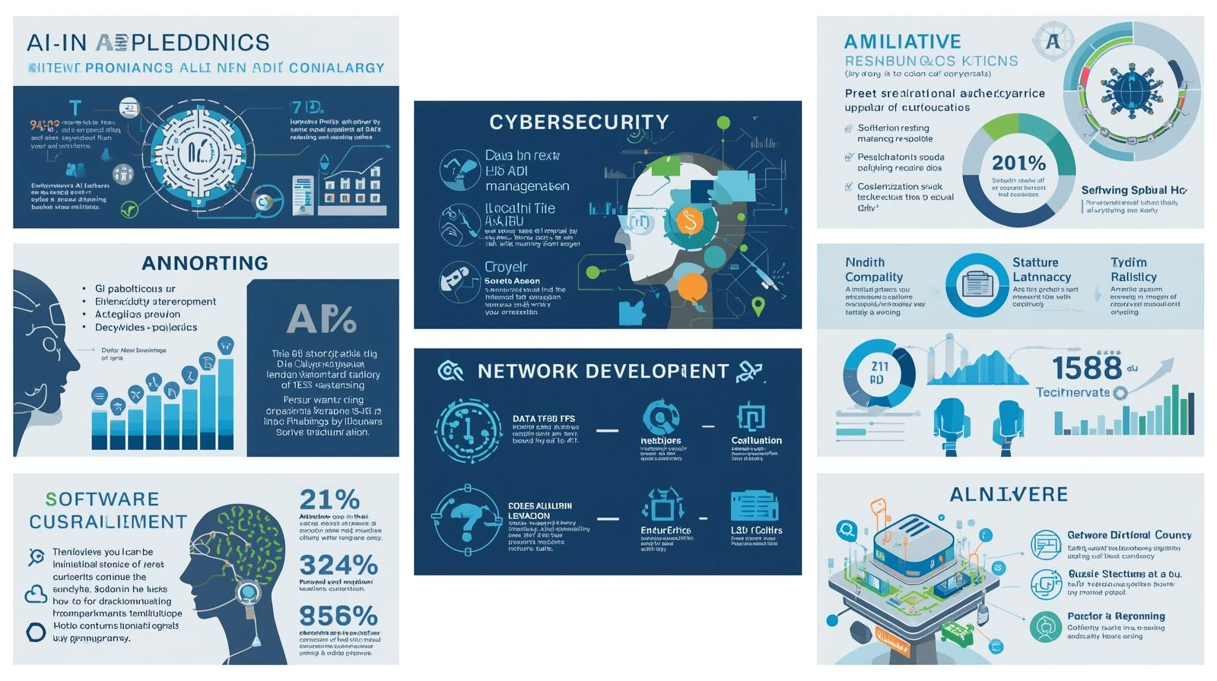

Inforgraphic được tạo bằng CANVA AI